Część zamówienia II – opis przedmiotu zamówienia – krzesło obrotowe Załącznik Nr 2

Lp. | Zdjęcia poglądowe produktu * | Wymiary **  (szer. gł. wys. ) | Opis | Ilość | Cena brutto
1. | 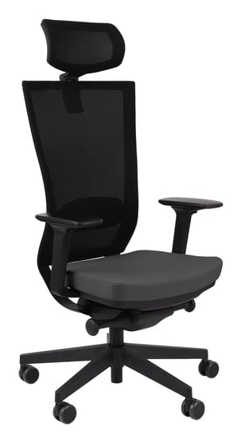 |  | Ergonomiczny Fotel Biurowy Marti BS HD Black  Czarna nylonowa podstawa  Regulowany podłokietnik R10/R11black  Mechanizm LP11 Plus  Zagłówek  Kółka Ø11H60SB | 1 szt.

Krzesło musi spełniać warunki zawarte w rozporządzeniu Ministra Rodziny i Polityki Społecznej w sprawie bezpieczeństwa i higieny pracy na stanowiskach wyposażonych w monitory ekranowe.

